**КРАСНОЯРСКИЙ КРАЙ**

**ГОРОДСКОЙ ОКРУГ ГОРОД БОРОДИНО КРАСНОЯРСКОГО КРАЯ**

**АДМИНИСТРАЦИЯ ГОРОДА БОРОДИНО**

**ПОСТАНОВЛЕНИЕ**

г. Бородино

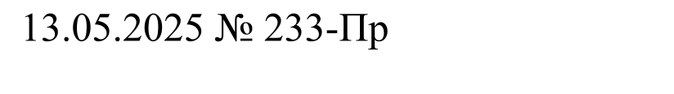

Об окончании отопительного периода 2024–2025 гг.

В соответствии с постановлением Правительства Российской Федерации от 06.05.2011 г. № 354 «О предоставлении коммунальных услуг собственникам и пользователям помещений в многоквартирных домах и жилых домов», Федеральным законом от 06.10.2003 г. № 131-ФЗ «Об общих принципах организации местного самоуправления в Российской Федерации», на основании Устава города, ПОСТАНОВЛЯЮ:

1. Завершить отопительный период 2024–2025 гг. с ноля часов 19.05.2025 г.
2. Признать постановление № 222-Пр от 05.05.2025 г. об окончании отопительного периода 2024–2025 гг. утратившим силу.
3. Контроль за исполнением настоящего постановления оставляю за собой.
4. Постановление подлежит официальному опубликованию в газете «Бородинский Вестник» и размещению на официальном сайте муниципального образования город Бородино.
5. Настоящее постановление вступает в силу с момента подписания.

Глава города Бородино А.Ф. Веретенников

